Муниципальное казённое общеобразовательное учреждение
«Средняя общеобразовательная школа №2 с. Карагач»
Прохладненского муниципального района КБР

Структурное подразделение дошкольного образования №2

Волшебная полянка
Конспект открытой НОД по художественно-эстетическому развитию
с использованием новейших технологий и ИКТ

Подготовила
воспитатель подготовительной группы
Чекина О.А.

Апрель 2018 год.

Тема: Волшебная полянка
Цель: Формирование эстетического отношения к предметам и явлениям окружающего мира, произведениям искусства, к художественно-творческой деятельности через использование нетрадиционной техники рисования.
Задачи.
Развивающие:
- развитие навыков работы в различных техниках;
- развитие навыков комбинирования в декоративном изображении;
- развитие воображения, фантазии, творческого потенциала;
- развитие ассоциативного, образного мышления, способности к воображению;
- развитие мелкой моторики.
Воспитательные:
- воспитывать эстетическое восприятие природы, ее изображений в нетрадиционной технике: свеча и акварель.
- воспитывать любовь к нетрадиционному рисованию.
- воспитывать любовь к природе.
- воспитывать чувство радости от результатов работы.
- воспитание внимания учащихся, сознательного отношения к работе, воспитание дисциплинированности, аккуратности, самостоятельности.
Образовательные:
- знакомство со смешанной техникой – воск и акварель.
- познакомить детей с одним из видов нетрадиционного рисования.
- закреплять умение детей пользоваться кистью, акварелью.
- учить закрашивать лист равномерно, не оставляя пустые белые места.
Форма занятия: коллективная.
Продолжительность: 25 - 30 минут.
Участники: дети средней группы.
Возраст обучающихся: 6 - 7 лет.
Методы и приемы: словесный, наглядный, художественное слово, психогимнастика, физкультминутки, пальчиковая гимнастика.
Оборудование и материал: ИКТ: проектор, ноутбук, презентация с изображением весеннего пейзажа (цветущие луга), магнитная доска, магниты, набор карточек с изображением различных цветов, образец готового рисунка, музыкальная композиция П. Чайковского «Вальс цветов», альбомный лист; кусочки свечки; акварельные краски; кисти с широким ворсом; стаканчики с водой, сухие и влажные салфетки, грустные и веселые ромашки для самооценки.
Предварительная работа: Экскурсия по территории детского сада. Рассматривание картины «Весенний пейзаж». Наблюдения за птицами и растениями. Прослушивание музыкальных произведений П. Чайковского «Вальс цветов». Составление рассказов – описаний на тему: Что изменилось в природе.
Технологии: Нетрадиционная техника рисования.
Такие занятия я могу назвать сказочными, потому что мы не видим, что у нас получается в начале работы, а потом рисунок чудесным образом проявляется. Эта техника — в некотором роде игра, доставляющая положительные эмоции.

Ход НОД:
1, Организационный момент
Психогимнастика
Ласково и нежно улыбнулись
Руками к солнцу потянулись,
Лучик солнца взяли
И к сердцу прижали.
Друзьям его послали
И дружно «Здравствуйте» сказали.
Воспитатель: Здравствуйте, ребята! Сегодня к нам в гости пришла девочка, а как ее зовут, мы узнаем отгадав загадку о времени года. Какое время года, так и зовут нашу гостью.
Уж тает снег, бегут ручьи,
В окно повеяло весною.
Засвищут скоро соловьи,
И лес оденется листвою.
Воспитатель: Ребята, о каком времени года идет речь в этой загадке? (ответы детей)
Воспитатель: Правильно, ребята! Весна! Значит, как зовут нашу девочку-гостью? (Весна). Зима закончилась и наступила долгожданная весна. В природе произошли изменения, а какие именно, мы увидим, рассмотрев картину «Весенний пейзаж».
Работа по картине. Дети рассматривают картину и проводят описательный рассказ.
Обобщение воспитателя: действительно, на картине изображена весна. Голубое, чистое небо. Яркое, теплое солнышко. На деревьях набухают почки, Прилетели перелетные птицы и начали строить гнезда. Дети рады весне, они собирают в букеты первые весенние цветы.
Воспитатель: Ребята, а ведь наша гостья пришла не просто так! Она знает, что в детском саду все дети много занимаются рисованием и ей захотелось, чтобы вы нарисовали и подарили ей на память о нашем детском садике картины, где будет изображена волшебная полянка с волшебными цветами.
Сегодня я хочу познакомить вас с необычной техникой – рисованием свечкой.
Воспитатель: А как ими рисовать, я вам сейчас объясню. (Воспитатель объясняет, как и в какой последовательности нужно рисовать картину восковой свечкой и акварельными красками).

Как рисовать свечкой?
Для работы нам понадобятся:
1. Свеча или восковые карандаши.
2. Акварель или тушь.
3. Чистый лист бумаги.
4. Широкая кисть.
Для начала необходимо на чистом листе бумаге нарисовать рисунок свечой

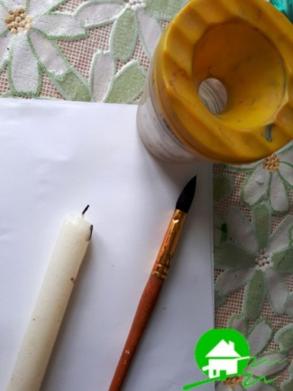

(рисунок видно не будет), затем, ребята, мы берем кисточку, макаем в стаканчик с водой, набираем краску и начинаем закрашивать лист бумаги, на котором мы рисовали свечкой, сверху вниз. Внизу оставляем не очень широкое белое пространство. Его мы закрашиваем зеленой краской, это на нашем листке будет наша волшебная полянка с травой и цветами
. 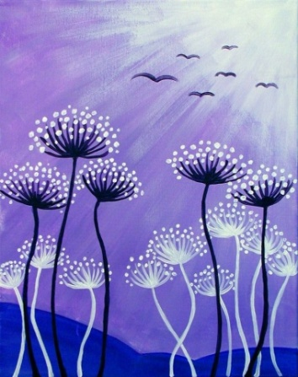
Когда вы, ребята, закрашиваете свой рисунок красками, рисунок появляется как по волшебству! После высыхания его можно дополнить, воспользовавшись фломастерами или маркерами.

В такой технике можно рисовать с 3 лет. Ребята, посмотрите, пожалуйста, на экран проектора. Такой техникой рисования можно нарисовать самые разные картинки это может быть:
«Звездное небо» ,«Снежинки» «Салют» , «Морозный узор на окне», «Сказочный лес».

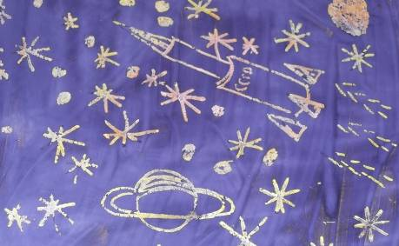,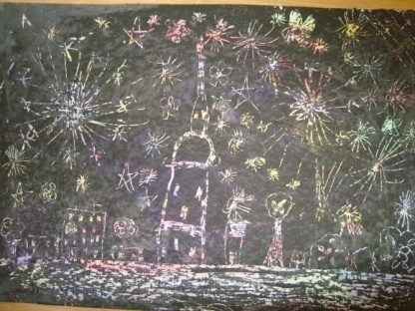
, 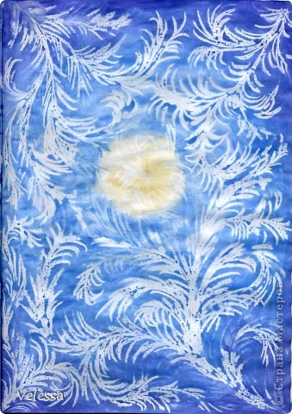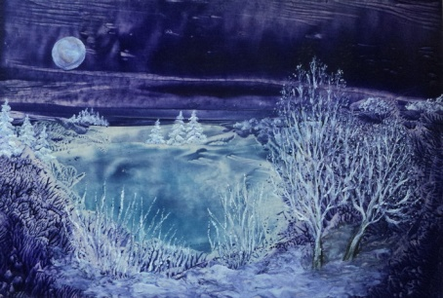
Ребята, а вы знаете, что такие рисунки можно рисовать не только свечой, но и восковыми карандашами, эффект будет тот же. Воск, из которого сделаны свечки и карандаши, отталкивает воду, и поэтому такой способ рисования кажется волшебным.

Воспитатель: Прежде, чем приступить к волшебству над созданием картины, давайте проведем физминутку
«На лугу растут цветы».
На лугу растут цветы
Небывалой красоты. (Потягивания — руки в стороны.)
К солнцу тянутся цветы.
С ними потянись и ты. (Потягивания — руки вверх.)
Ветер дует иногда,
Только это не беда. (Дети машут руками, изображая ветер.)
Наклоняются цветочки,
Опускают лепесточки. (Наклоны.)
А потом опять встают
И по-прежнему цветут.
Самостоятельная работа детей.
Воспитатель оказывает индивидуальную дозированную помощь.
Дети выполняют работу под музыкальное произведение П. И. Чайковского «Вальс цветов».
Воспитатель: Ребята, по-моему, мы немножко засиделись за столами. Давайте чуть-чуть разомнем наши пальчики.
Пальчиковая гимнастика
Вот перед нами бутон,
Таит секреты он. (Соединяем руки перед собой, сложив ладонь к ладони, пальцы к пальцам)
Из бутона раскрываются цветы
Необычной красоты. (Пальчики разведём в стороны, не отрывая друг от друга основания ладоней)
Ветерок чуть дышит,
Лепестки колышет. (Шевелим пальчиками, лепестками цветка)
Влево – вправо,
Влево – вправо. (Наклоняем цветочек в разные стороны)
Закрываются цветы
Необычной красоты. (Закрываем цветок, прижимая пальчики друг к другу)
Засыпают все цветы,
Ночью спать они должны. (Наклоним голову, положим ладошку под щёку, спим)
После проведенной пальчиковой гимнастики, дети продолжают рисовать.
Воспитатель: Молодцы! Какие красивые полянки получились у вас. Нужно некоторое время, чтобы краски высохли. А мы с вами похвалим свои руки за хорошую работу и выполним пальчиковую гимнастику.
Подведение итогов:
Воспитатель: Как вы думаете, понравятся ли нашей гостье ваши волшебные полянки? Ваши цветы на полянке похожи на настоящие! А в какой технике мы рисовали сегодня? А сейчас каждый из вас подойдет ко мне и выберет из двух ромашек одну: если у вас на сегодня все получилось и вы довольны своей работой, возьмете улыбающуюся ромашку, а если что-то не получилось и вам не понравилась ваша работа – возьмите грустную ромашку. Эту технику рисования вы можете показать дома родителям, братьям и сестрам, показав наш волшебный фокус появления рисунка. о каких секретах создания картин вы расскажете дома своим родителям? (ответы детей). А сейчас мы попрощаемся с нашей гостьей и наведем порядок на рабочих местах.

